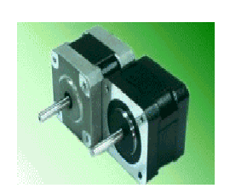

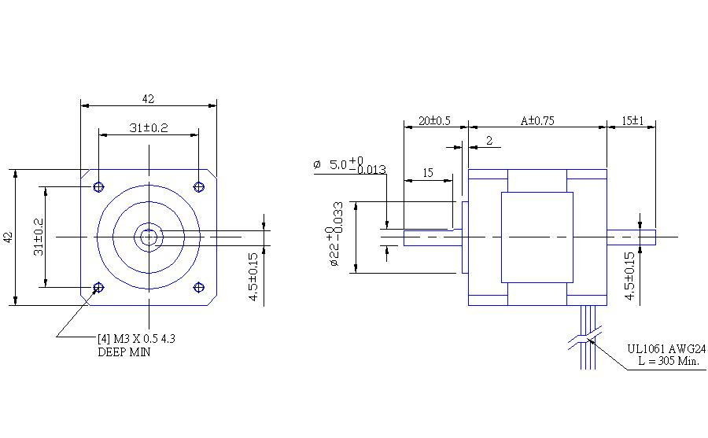
外形尺寸

規 格 | 馬達  出線 | 保持  扭距kg-cm | 額定  電流  A | 電壓  V | 線圈  阻抗Ω | 線圈  感抗  mH | 重量  kg | 馬達長度L  mm
42KZM2123A | 4 | 2.5 | 0.4 | 12 | 30 | 31 | 0.2 | 34
42KZM2135A | 6 | 1.8 | 0.6 | 7.2 | 12 | 6.5 | 0.2 | 34
42KZM2136A | 6 | 1.7 | 0.28 | 12.6 | 44 | 20 | 0.2 | 34
42KZM2137A | 6 | 1.2 | 0.58 | 6.5 | 11.2 | 7.4 | 0.2 | 34
42KZM2155A | 6 | 1.65 | 0.28 | 12.3 | 44 | 22 | 0.2 | 34
42KZM22107A | 6 | 2.7 | 0.4 | 12 | 30 | 22 | 0.3 | 39
42KZM22138A | 6 | 3 | 1.2 | 3.6 | 3 | 3 | 0.3 | 39
42KZM2301A | 6 | 3.4 | 1.2 | 3.84 | 3.2 | 1.9 | 0.4 | 47

接線圖
馬達  接線方式 | 六線式
馬達線色 | 黑 | 黃 | 綠 | 紅 | 白 | 藍
驅動器  腳位定義 | A | CA | A- | B | CB | B-
黑 黃 綠
COM
紅 白 藍
COM

